CIDADES E OLIGARQUIAS: o caso de Vitória/ES na Primeira República
Gilton Luís Ferreira
Leandro do Carmo Quintão
Tânia Maria de Araújo
Resumo
O artigo confronta dois conceitos distintos com origem em realidades semelhantes. “Antiurbanismo oligárquico”, de Renato Lessa (2003), que relaciona a modernização urbana do Rio de Janeiro, no início do século XX, ao ódio que as oligarquias tinham à desordem intrínseca da cidade e, por isso, adotam uma postura antiurbana em sua reforma. E “urbanismo oligárquico”, defendido pelos autores, por meio do caso da modernização da cidade de Vitória/ES, no mesmo período, onde as oligarquias trabalharam com a lógica de afirmação regional da cidade, reinventaram o espaço público, a forma de sua apropriação e os hábitos da vida coletiva. Tudo isso amparado por uma poderosa teia jurídica que reforçava e legitimava as contradições sociais.
Palavras-chave: modernização urbana, antiurbanismo oligárquico, urbanismo oligárquico
Abstract
The article confronts two distinct concepts originating in similar realities. "Oligarchic anti-urbanism", by Renato Lessa (2003), which relates the urban modernization of Rio de Janeiro at the beginning of the twentieth century to the hatred of the oligarchies for the intrinsic disorder of the city and, therefore, adopt an anti-urban stance in its reform. And "oligarchic urbanism", defended by the authors, through the case of the modernization of the city of Vitória / ES, in the same period, where the oligarchies worked with the logic of regional affirmation of the city, reinvented the public space, the form of its appropriation and the habits of collective life. All this was supported by a powerful legal web that reinforced and legitimized social contradictions.
Keywords: urban modernization, oligarchic anti-urbanism, oligarchic urbanism
A Primeira República é comumente associada ao domínio político das oligarquias, diversos estudos tratam dessa temática e o leque de possibilidades analíticas neste campo é deveras amplo, permitindo aos pesquisadores oportunidades de adentrar diversos assuntos que tangenciam a referida temática.
Esse leque varia comumente no espaço e no tempo. Primeiramente por ser impensável tratar todos os anos da Primeira República de maneira uniforme, indo, por exemplo, ao encontro de perspectivas obsoletas que vislumbravam um domínio monótono de elites políticas regionais, ou mesmo no plano nacional. Acreditar em uma espécie de “rotinização” política, arquitetada sobre o pacto de Campos Sales, conforme assevera Lessa (1999, p.154), não faz mais sentido, assertiva já devidamente demonstrada por alguns estudiosos.
A dimensão espacial se traduz em outra forma de desvendar o heterogêneo leque analítico acerca das oligarquias. Elites políticas regionais possuem dinâmica, modus operandi e vicissitudes específicas, o que inviabiliza a construção de generalizações que tentem açambarcar in totun os grupos político-partidários, que de algum modo protagonizaram relações sociopolíticas em regiões específicas. A análise de Edgar Carone (1975, p.270-275) classificando oligarquias regionais conforme as condições econômicas dos estados é um exemplo nesse sentido. Na contramão, diversos estudos regionais emergem como resposta às demandas criadas por essas mesmas generalizações. Eles analisam especificidades locais que não comprovam antigas análises constituídas para referendar determinados grupos protagonistas no cenário político, social e econômico do país, durante aquele momento.
Outra variação possível diz respeito a temáticas que transcendem a Primeira República. Em termos ilustrativos, estudar aspectos econômicos, as relações internacionais, rupturas e transformações sociais podem atender aos anseios por diversificação analítica, e atender determinadas questões que por ventura não tenham sido satisfatoriamente respondidas. Até mesmo constituir novos questionamentos.
Estudar as cidades na Primeira República é um arquétipo típico das demandas que transcendem o período, mas que, por outro lado, ajudam a elucidar diversos fatos, episódios e perguntas levantadas. A rigor, não se trata de nenhuma novidade correlacionar a história urbana brasileira ao crepúsculo do século XIX e limiar do seguinte. Isso ocorre, pois as principais cidades do Brasil e do mundo se tornaram alvo de significativas intervenções no período conhecido como Belle Époque.
Por conseguinte, inúmeros estudiosos já se debruçaram sobre a questão urbana na Primeira República, pois vale lembrar que a capital federal e diversas cidades espalhadas pelo país foram modificadas seguindo um fenômeno mundial que pautou sua lógica no higienismo, embelezamento e racionalização do espaço urbano, trazendo a tiracolo a exclusão de uma parcela da população que não estava “adequada” à nova urbe. No entanto, muitos autores ainda irão fazê-lo, uma vez se tratar, o caso do Rio de Janeiro, do ato fundador da modernização urbana brasileira.
Na esteira do referido fenômeno, a cidade de Vitória, capital do estado do Espírito Santo, também sofreu as consequências da modernização urbana em processo idêntico, com mesma lógica e valores, tendo a Primeira República como plano temporal. Precisamente, falamos das principais intervenções urbanas ocorridas sobretudo nos três principais governos: de Moniz Freire (1892-1896 e 1900-1904), de Jerônimo Monteiro (1908-1912) e de Florentino Avidos (1924-1928).
Levando-se em consideração tais subsídios, cabe-nos questionar como se constituiu a relação entre as oligarquias dominantes e a cidade de Vitória na Primeira República, partindo da análise de Renato Lessa (2003) sobre a relação entre as oligarquias e a questão do urbanismo. Para o cientista político, as oligarquias da Primeira República são oligarquias do antiurbanismo, por nutrirem um ódio à desordem intrínseca da cidade, por considera-la a negação do quietismo agrário. Por isso, optam por uma modernização antiurbana, que retira -– ou pelo menos tenta retirar – o livre trânsito da cidade, proibindo os mais distintos tipos sociais de ali usufruírem os espaços de convivência e sociabilidade. Um ordenamento urbano que mais parece um “deserto oligárquico”, nas palavras do mencionado autor.
Diferentemente de Renato Lessa (2003, p.95), defendemos a hipótese de que na modernização da capital capixaba prevaleceu a ideia da urbanização oligárquica. Essa ideia se diferencia daquela defendida pelo mencionado autor na medida em que, no nosso objeto de análise, percebemos a valorização do espaço urbano em prol de uma lógica de afirmação regional, tornando a cidade de Vitória protagonista no que concerne às ações do Estado. Alguns pontos são característicos desse processo, comungando com o contexto nacional e internacional relativos ao desejo de embelezamento, racionalização e higienização do espaço urbano: ênfase na modernização portuária, retificação das principais vias; a expulsão dos antigos moradores para os arrabaldes distantes do centro; a constituição de códigos de conduta para traçar um novo ordenamento da vida e da cidade que se desejada moderna; dentre outros pontos.
Para melhor compreendermos a lógica do urbanismo oligárquico, cabe-nos por hora adentrar a um pequeno histórico das reformas urbanas empreendidas na capital capixaba.
A lógica das reformas urbanas: a capital capixaba em perspectiva
As reformas urbanas empreendidas na capital capixaba, durante a Primeira República, mereceram estudos anteriores. A rigor, uma dissertação, uma tese e um livro são três obras que muito bem analisam a metamorfose urbana sofrida por Vitória e seus desdobramentos naquele período. E é sobre os três que pautaremos a nossa construção argumentativa.
Palacios (2007) retrata a modernização urbana pelo viés de seu ônus mais impactante, isto é, o acirramento da exclusão social mediante o reordenamento espacial. Por sua vez, Rostoldo (2014) identifica no Estado o agente protagonista das reformas urbanas empreendidas na capital do Espírito Santo, conquanto também o espaço fosse influenciado por interesses privados e pela sociedade. Ferreira (2016) demonstra que as intervenções urbanísticas na cidade de Vitória, na virada do século XIX para o XX, operaram a sua reinvenção, ou seja, transformaram as ruas ao mesmo tempo que reordenaram a vida coletiva, com os códigos de postura formando uma invisível, silenciosa e poderosa teia jurídica a legitimar as contradições presentes na reinvenção daquela cidade.
De fato, podemos identificar três paradigmas que serviram de pano de fundo na reconfiguração de uma capital para o Espírito Santo, todos eles relacionados ao contexto nacional e internacional, que nos auxiliam na discussão central deste estudo, ou seja, acerca da relação da oligarquia local com o urbanismo produzido na cidade de Vitória, no período em tela. O primeiro modelo trata da possibilidade da construção de uma nova urbe que tomasse para si a função de sede administrativa do estado; o segundo diz respeito à expansão da capital para um arrabalde a leste da sede, distante, embora dentro da mesma ilha; enquanto o terceiro afeta diretamente o antigo núcleo urbano, mediante remodelação do espaço público.
Nova capital
A ideia da transferência da sede administrativa de Vitória para outra região estava presente no anteprojeto constitucional de 1891 e foi debatido na constituinte de 1892. Embora tenha se revelado, em termos práticos, nada mais que uma conjectura, lembramos que o contexto nacional era totalmente favorável à mudança das sedes das capitais. Não por acaso, 14 dos 20 estados estabeleceram esse artigo em suas respectivas cartas (CONSTITUIÇÃO, 1895, passim).
Não é difícil perceber o peso da União no processo de influência direta nas respectivas cartas de suas unidades federativas. Isto porque, a carta magna federal, promulgada em 1891, continha já no artigo 3º, a perspectiva de uma futura capital, ideia oriunda do Segundo Reinado, sendo o Visconde de Porto Seguro um de seus principais porta-vozes.
Art. 3º Fica pertencendo á União, no planalto central da Republica, uma zona de 14.400 kilometros quadrados, que será opportunamente demarcada, para nella estabelecer-se a futura Capital Federal. (BRASIL, 1988)

Corroborando com a tese, duas novas sedes administrativas foram construídas, antes que o governo federal colocasse em prática o plano mudancista: Belo Horizonte, em 1897, e Goiânia, em 1933.
No caso específico da capital capixaba, a questão se limitou ao debate entre alguns deputados no Congresso Legislativo Estadual, no início de 1892. Tal divergência girava em torno da suposta localização da nova capital, no interior do estado, pois um dos deputados queria já deixar delimitado na carta constitucional a localização exata da possível nova sede, seguindo o modelo da Carta federal, que assim havia tratado o tema (O ESTADO DO ESPÍRITO SANTO, 29 abr. 1892, p.2).
Art. 21. – Si algum dia o bem do Estado exigir a deslocação do centro político, dever-se-ha procurar, no interior, situação própria para sede da nova capital, em clima ameno e condições vantajosas para attrahir população e desenvolver as edificações, de modo que á salubridade se reunam predicados de belleza. Os poderes públicos velarão pela regularidade e typo das construções, pelo arruamento e demais exigencias plasticas. (ESPÍRITO SANTO, 1893)
Ao fim e ao cabo, a emenda ficou intocada, de acordo com o anteprojeto produzido pelo oligarca Moniz Freire, isto é, cabendo ao Poder Legislativo estadual definir a mudança da sede política, sem pré-definir local específico para a suposta nova sede (ESPÍRITO SANTO, 1951, p.47). Apesar do debate, contudo, a lei permaneceu inaplicada e a capital continuou sendo a cidade de Vitória.
Novo Arrabalde
Continuando Vitória a sediar a capital do estado, a ação da oligarquia dominante foi reforçar a centralidade política da cidade, tornando letra morta a proposta mudancista. Embora ela não tenha sido retirada da Constituição Estadual ao longo da Primeira República, nenhuma medida foi tomada em prol desse pensamento. Era preciso reforçar a centralidade econômica do Porto de Vitória, na opinião do grupo político dominante no estado, oriundo do Partido Republicano Construtor, cujo líder era o oligarca Moniz Freire, principal porta-voz dessa ideia (QUINTÃO, 2016, p.259). Desse modo, não é difícil supor que prevalecesse o interesse em fomentar o protagonismo econômico da capital, caminhando a braços dados com sua centralidade política.
O resultado dessa espécie de “consenso” foi o planejamento da expansão urbana de Vitória para além das barreiras naturais que sempre a protegeram dos invasores no período colonial, sobretudo na direção do Oceano. Assim sendo, um ousado plano foi desenvolvido por Saturnino de Brito a pedido de Moniz Freire, então presidente do estado, para uma futura expansão da capital, em tamanho seis vezes superior ao velho sítio. Era a Vitória do futuro, a ser transformada em praça comercial nos moldes das principais cidades europeias, convicção propalada pelo oligarca em sua última mensagem de governo (ESPÍRITO SANTO, 1896, p. 35).
Não há país nenhum no mundo, de importância política ou comercial, que não tenha as suas grandes praças, e quanto mais notáveis são estas, mais elevada é a categoria da nação; as primeiras nações do globo são a França, a Inglaterra, os Estados Unidos e a Alemanha, que possuem cidades como Paris, Londres, New York, Berlim, além de outras que figuram em primeira linha logo após estas. Em contraposição não se pode citar o exemplo de nenhum grande povo, antigo ou moderno, onde não exista ou tenha existido algum desses grandes empórios de trabalho, de riqueza e de população [...].
Acreditava-se que a cidade portuária de Vitória, ao centralizar as exportações e importações do Espírito Santo, estaria fadada ao crescimento urbano contíguo ao crescimento das movimentações em seu porto. Os desdobramentos, por sua vez, produziram resultados muito aquém do esperado. É bem verdade que ao longo do quatriênio de Moniz Freire (1892-1896), Vitória consolidou sua condição enquanto sede política e viu crescer sua movimentação portuária, mas nada que traçasse ou notabilizasse qualquer expectativa de expansão urbana para a área projetada. Nem mesmo o hospital custeado pelo governo estadual chegou a ser construído na região. Algumas tentativas foram realizadas no governo de Jerônimo Monteiro (1908-1912) e de Florentino Avidos (1924-1928) (CAMPOS JÚNIOR, 1996, p. 187), mas nada que se comparasse ao anseio do oligarca construtor: sextuplicar a área da cidade!
Em última análise, a ampliação da urbe traduzia muito mais expectativa do oligarca do que um esgotamento do estoque de áreas edificáveis do antigo núcleo da capital, o que nos permite concluir que houve ali uma tentativa prematura de expansão (FERREIRA, 2016, p. 158). Embora a região tenha sido lentamente ocupada ao longo da Primeira República, seria na antiga área urbana que as principais transformações de fato ocorreriam àquele momento.
Nova cidade
Tendo a reforma urbana do Rio de Janeiro como paradigma, Vitória também sofrerá um processo similar de alargamento de ruas do antigo centro, mesclando aterros com saneamento, higienização e ações de melhoramentos e embelezamento, conforme expressão à época. Similar à capital federal, Vitória terá reafirmada sua condição de centro político, embora a Constituição Estadual, assim como a Federal, possuísse um dispositivo que flertasse com a possibilidade de mudança da sede político-administrativa.
É bem verdade que uma comparação entre as transformações de ambas as cidades pode parecer desproporcional, tendo em vista suas dimensões, mas a fé exacerbada no progresso, a reestruturação das formas de produção e comércio mundiais, a conjuntura política e social do Brasil, bem como o papel do Estado nesse processo são similitudes que devem ser levadas em consideração.
Nesse sentido, o governo de Jerônimo Monteiro (1908-1912) será responsável por implementar uma lógica mais condizente com a realidade de um estado que mal conseguia se suster financeiramente. Isto porque, a velha Vitória passava a ser o alvo-mor de uma reforma urbana sem precedentes no Espírito Santo. Um plano é desenhado (Imagem 1): edifícios públicos, hospital, cadeia, transporte, saneamento, quase tudo sobre aterros, como o que geraria depois o mangal do Campinho ( Imagem 2).
Imagem 1 – Plano para alargamento de rua, apresentado por Jerônimo Monteiro, na Mensagem de 1913

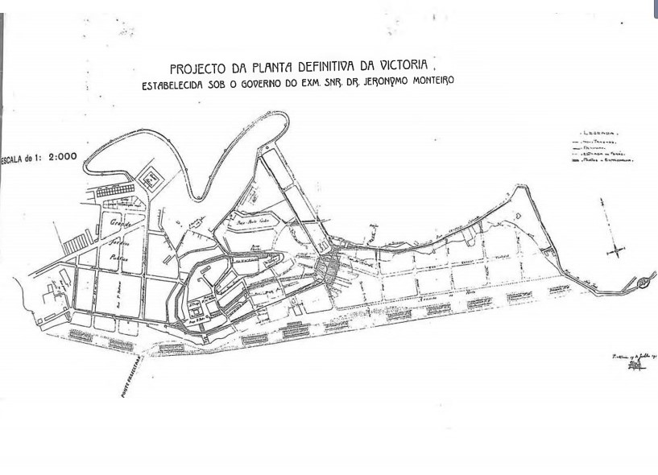
Fonte: ESPÍRITO SANTO, 1913.

As diversas demolições, realizadas para viabilizar o plano, causaram inclusive uma crise habitacional, tendo em vista que a cidade voltara a crescer demograficamente na década de 1910, o que não era acompanhado pelo aumento suficiente de moradias (PALACIOS, 2007, p. 164). Nem mesmo a tentativa de promover a expansão urbana para o Novo Arrabalde surtiu o efeito esperado, aliás, não surtiu efeito algum, à exceção de pouquíssimos lotes vendidos (CAMPOS JÚNIOR, 1996, p. 186-189).
Imagem 2 – Mangal do Campinho, Vitória, em 1909
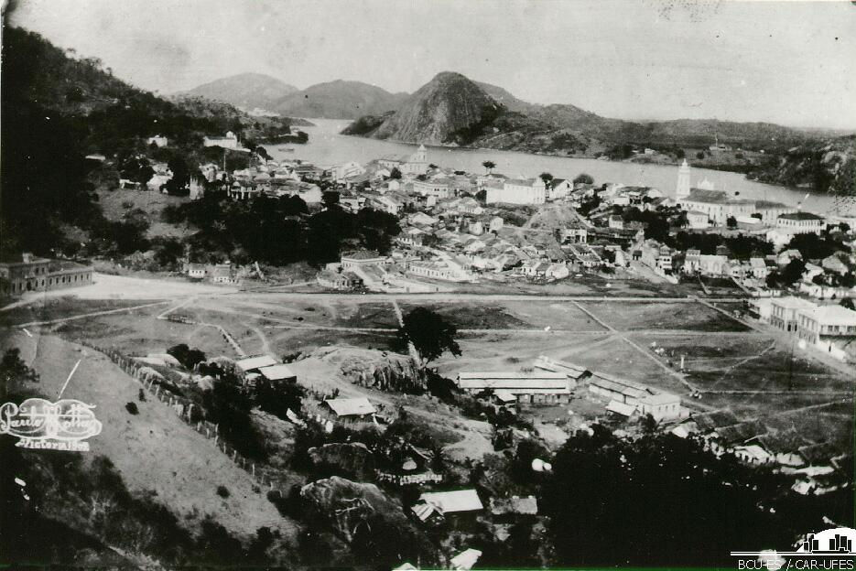
Fonte: BCU-UFES
Somente após um hiato de três governantes que um novo administrador, Florentino Avidos (1924-1928), vai retomar a lógica da modernização urbana e da expansão da cidade para o Novo Arrabalde. Embora sob um contexto financeiramente melhor do que seu antecessor, a lógica era a mesma: preparar Vitória não só para o futuro, mas de igual maneira para o presente, sendo já realidade a transformação do Porto de Vitória no principal terminal marítimo do estado, com a construção dos dois principais troncos ferroviários, um em direção a Minas Gerais e outro no sentido sul do Espírito Santo. Não por acaso, isto reafirma e sustenta as ideias de Moniz Freire, a respeito de Vitória vir a ser uma praça comercial de grande porte (ROSTOLDO, 2014, p.139).
Em paralelo, desde o governo de Jerônimo Monteiro, ocorria – com algumas interrupções de 1914 a 1924 – a reforma no Porto de Vitória, que deixava de ser paulatinamente um mero trapiche para se tornar um pequeno complexo portuário. A cidade foi se transformando lentamente, com diversos aterros sobre o mar e novas edificações, tendo marco simbólico a ligação da ilha ao continente pelo lado sul, através das “Cinco Pontes”. Assim sendo, a continuidade do plano de governo do antecessor nos permite concordar com Maria da Penha Siqueira ao afirmar que um preparou a cidade para o outro (SIQUEIRA, 1995, p.79).
Partindo dessa análise, cabe-nos indagar sobre a lógica do urbanismo oligárquico em Vitória. Ela realmente existia? E se existia, assemelhava-se às oligarquias do anti-urbanismo presentes no Rio de Janeiro, na visão de Lessa (2003)? Como podemos definir o trato dessas oligarquias com a questão urbana na cidade de Vitória?
A oligarquia do urbanismo na Vitória da Primeira República
A compreensão do termo urbanismo oligárquico demanda delimitarmos o que compreendemos como oligarquias na Primeira República. Para tanto, partimos da definição adotada por alguns autores renomados, entre eles Carone (1975, p.269): “governo de poucas pessoas”. Mas partir desse pressuposto não significa adotá-lo por completo, por mais que nos ajude a compreender a lógica aqui proposta, uma vez que o urbanismo oligárquico pressupõe uma espécie de exclusão, ou melhor, de privilégio para aqueles grupos políticos que direcionaram os rumos traçados para a cidade, nos períodos em que assumiram o controle do Estado. Vale também uma definição mais completa do termo oligarquia, a qual nos permitirá elucidar melhor a ideia aqui proposta. Para tanto, o conceito apresentado por Couto (2010, p. 14) é esclarecedor.
Oligarquia é um regime organizacional no qual os indivíduos que detêm postos de comando conseguem agir continuamente de forma não subordinada aos princípios de legitimidade vigentes, pois não são controláveis pelos demais membros da coletividade organizada, podendo assim dirigi-la de modo a favorecer seus próprios objetivos em detrimento do que desejam os demais e/ou do que são os princípios legítimos de funcionamento da organização.
Ao retratarmos o Espírito Santo da Primeira República, devemos ter em mente que dois grandes grupos políticos estiveram à frente do Estado em caráter oligárquico. Uma oligarquia liderada por um político carismático, de forte cunho personalista e a outra, de cunho mais próximo ao poder familiar (QUINTÃO, 2016, passim). Ambos em formato de partidos políticos antagônicos, mas não distantes ideologicamente, os quais apresentavam as características excludentes apresentadas acima por Couto (2010).
É bem verdade que divergiam politicamente no momento em que rivalizavam, entre os anos de 1908 e 1916, recorte temporal que marca a transição da hegemonia política no Espírito Santo entre as facções. Contudo, no campo das ideias a atuação era semelhante, não apenas no sentido da práxis oligárquica, mas também na perspectiva de direcionamento dos interesses do Estado, orientado por certa lógica econômica que transpassou ambos os grupos, pautado em uma estratégia de afirmação regional caracterizada pelo incremento produtivo do estado, mediante imigração, fomento às vias de comunicação, comunicação comercial com Minas Gerais e centralização das exportações por um único porto, sediado em Vitória. Tratava-se do incremento da vocação agroexportadora, ainda que houvesse algumas nuances, como o grau de prioridade dado por um governante a uma região em detrimento de outra. A cargo de exemplo, Jerônimo Monteiro, assim como seu antecessor, empreendeu planos para reforçar a centralidade política de Vitória, no entanto, mais do que o antecessor, realizou ações na região sul do estado, como um esforço de industrialização, criando naquela zona um distrito industrial (BITTENCOURT, 2012, p.69-80).
Tal lógica, a orientar a política de fomento econômico do estado, trouxe como resultado, ao final da Primeira República, a consolidação do Porto de Vitória como o principal terminal exportador-importador do Espírito Santo, e a consolidação do modelo agroexportador cafeeiro, que perduraria por algumas décadas. A esse respeito, os dados são esclarecedores. Em 1900, o estado exportou 394.153 sacas de café de 60 kg, passando para 968.195 sacas, em 1915, e 1.345.665 sacas, em 1930. Em relação ao peso do Porto de Vitória na economia estadual, em 1920, 58% da exportação era por lá realizada, saltando para 66% em 1926 e para 82% em 1930, tendo sido de fundamental importância nesse processo o papel das ferrovias Vitória a Minas e Leopoldina Railway, ao trazer para a capital a produção do interior do estado e do leste de Minas Gerais (SIQUEIRA, 1995, p. 94; QUINTÃO, 2010, passim).
A reboque desse processo, a questão urbana é destaque na lógica oligárquica. Por um lado, é necessário reconhecer que dentre todos os presidentes de estado da Primeira República, Moniz Freire, Jerônimo Monteiro e Florentino Avidos foram os que investiram com tamanha intensidade. Por outro, sequer colocaram qualquer empecilho, tampouco estabeleceram políticas em contrário.
Finalmente, as oligarquias dominantes no Espírito Santo da Primeira República estabeleceram um projeto urbano que veio ao encontro dos anseios agroexportadores. Para tanto, embelezar a capital, como vitrine do progresso, saneá-la com drenagens e aterros e retificar as suas ruas ia muito além de um “modismo”. Ordenar a cidade para os novos tempos, em compasso com a crença de que ela se transformaria em grande praça comercial reproduz e engendra desdobramentos que afirmam Vitória como cidade mais importante do estado. Sob esse aspecto, o ódio à desordem não pode ser interpretado como motivação principal, muito menos afirmar uma postura antiurbana das oligarquias, como o faz Lessa (2003). Pelo contrário, esses grupos devem ser percebidos como oligarquias que estabeleceram um paradigma de vida e cidade, referenciadas naquilo que vinha acontecendo no Brasil e no Exterior.
Um bom entendimento da lógica estabelecida pelo urbanismo oligárquico pode ser encontrado em Palacios (2007, passim). A historiadora investiga a ação do Estado na transformação urbana de Vitória levando em consideração a expansão da cidade e apresenta ações do governo na ocupação de áreas periféricas. Ao remodelar a cidade criaram segregação espacial, impuseram normas de conduta, retiraram indivíduos de condição social e comportamento indesejáveis do centro reformado e, até mesmo, iniciaram um processo de desapropriações desmedido, ou seja, sem preocupação com os custos sociais que isso traria à cidade. A autora relata ainda uma crise habitacional na cidade, produto da diferença entre as demolições promovidas e a capacidade de erigir novas moradias, a ponto de levar o governo estadual a se preocupar com a construção de casas populares.
Neste sentido, nos arrabaldes mais distantes da cidade de Vitória foram construídas algumas modestas casas que, apesar da baixa resolutividade ao problema habitacional, afastava alguns tipos sociais da área central da cidade e garantia abertura de uma nova fronteira à expansão urbana desejada (PALACIOS, 2007, p. 166). Isso não quer dizer que houvesse uma política habitacional de expansão ordenada das periferias. A Vila Rubim, por exemplo, localizada a oeste do antigo núcleo, permaneceu, por muitos anos alcunhada como “cidade de palha”, em virtude das precárias condições dos casebres ali construídos (Imagem 3).
Imagem 3 – A “cidade de Palha”. A vila Rubim, Vitória, em 1908
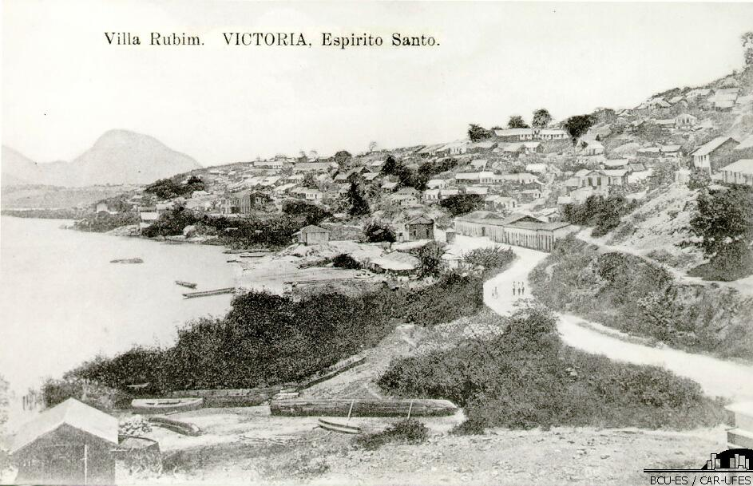
Fonte: BCU-UFES
Mesmo que algumas poucas tentativas possam ter existido para amenizar a crise habitacional é importante reiterar a enorme discrepância na atenção dada, pelo poder público ao centro e aos bairros periféricos, o que pode ser comprovado pelas inúmeras petições apresentadas à municipalidade no período em tela, muito bem retratado em Rostoldo (2014). Fundamental atentar também para o real sentido da lógica modernizadora, que tratava de enobrecer urbanisticamente as áreas centrais da cidade, agora ocupada pelos setores mais abastados, em detrimento da população que ali residia originariamente. Em outros termos, o que vimos foi uma modernização que dedicava os benefícios da urbanização a uma pequena parcela da sociedade, enquanto aos demais a ocupação da não-cidade em áreas periféricas desprovidas de infraestrutura e dignidade, se colocava como única alternativa.
Neste processo de transformação da cidade, vários artifícios foram utilizados, por meio da legislação urbanística para alterar a forma da cidade, bem como as práticas sociais e as representações do novo espaço urbano. Os códigos de posturas, editados nos anos de 1890, 1901 e 1925, são instrumentos reveladores das transformações desejadas para as formas espaciais da cidade, como também para as novas práticas sociais que se desejava ver acontecer na vida urbana. Ambicionavam controlar a construção da cidade e, da mesma forma, disciplinar os costumes dos cidadãos, ou seja, para uma cidade reinventada tornava-se imperativo também reinventar os hábitos citadinos. Reflexo de uma sociedade cada vez mais complexa, os códigos de posturas apresentavam, em suas sequentes edições, uma interferência na cidade e na vida dos cidadãos de forma sempre crescente, tendo em vista o aumento de seus títulos e artigos.
Uma grande preocupação no código de 1890 era a questão sanitária, dada as frequentes epidemias. No entanto, duas proibições expressam o forte caráter oligárquico do urbanismo capixaba: o artigo 130, que vedava a construção de casas de palha na cidade reinventada, tolerada apenas na Vila Rubim, região periférica que, como já observado, ficou conhecida como “cidade de palha”; e o artigo 179, que enunciava, explicitamente, que era proibido transitar vagabundos após as dez horas da noite, mas não explicitava quais os critérios utilizados para um cidadão ser enquadrado em tal “categoria social”. Emprestando para a análise urbana o conceito político do termo, percebe-se que o urbanismo oligárquico não facultava a todos o direito à cidade.
O Código de 1901, no Capítulo XXV, reitera a prerrogativa da municipalidade nomear os lugares públicos, até então de livre expressão da população. Segundo Souza Pinto (2015), o processo de fabricação dos lugares informa que nomeá-los é uma forma de legitimar um lugar no mundo, nele pregando memórias e significados ali construídos. Muitas mudanças de nomes ocorreram nos espaços públicos de Vitória, na trajetória da cidade colonial para a cidade modernizada: de Ladeira do Pelourinho para Escadaria Maria Ortiz; Rua do Ouvidor para Rua Duque de Caxias; Rua do Comércio para Avenida Florentino Avidos; etc. Ou seja, conforme observa Ferreira (2016, p. 248), esta é uma lógica que carrega consigo uma completa inversão de valores, “[...] em vez de fabricar lugares de memória coletiva, com relevância e significação para a localidade e sua gente, o legislador fez somente reproduzir no espaço físico as distinções hierárquicas da vida social”.
Já o artigo 450, do código de 1925, declarava que mendigos julgados válidos, vadios, menores abandonados, órfãos ou não, que por negligência, vício, enfermidade ou invalidez dos pais, tutores ou parentes, fossem encontrados habitualmente na via pública seriam detidos e apresentados à autoridade policial ou judiciária, para lhes dar o conveniente destino de acordo com a lei. Ou seja, assim como ocorria nas diversas capitais nesse mesmo período, a pobreza em Vitória não era tratada como uma questão social, mas como um caso de polícia. Uma lógica conectada com o movimento higienista presente no Brasil no final do século XIX e limiar do século XX, período em que pobreza e negritude eram associadas à degradação moral e vistas como epidêmicas, passivas de dispositivos disciplinadores e moralizantes.
A ação estatal é claramente orientada por uma visão de classe. É ela quem informa onde devem habitar ricos e pobres na cidade modernizada. Assim, deveria ser corrigido o “erro” cometido pela sociedade escravista imperial que não distinguia muito bem os “espaços” e os territórios de cada grupo social (NÓBREGA JÚNIOR, 2007, p. 23).

Os Códigos de Posturas tentavam dar conta, de acordo com a ideologia vigente, do complexo universo em que se transformava o espaço público da capital capixaba. Uma norma que ambicionava garantir a transformação das ruas e o ordenamento da vida na cidade de Vitória: ordenar o território, impor novas práticas sociais, organizar o trânsito, mudar as condições sanitárias, padronizar a largura das ruas e calçadas, afastar os tipos sociais indesejáveis, definir tipologias e materiais construtivos para o uso nas edificações, racionalizar o espaço público retirando não somente as curvas das ruas, mas a sua maior virtude, as diferenças, a diversidade e as manifestações culturais que nelas haviam sido impregnadas ao longo da sua trajetória.
CONSIDERAÇÕES FINAIS
É de conhecimento geral, principalmente daqueles que trabalham com o tema, que na virada do século XIX para o XX as cidades do mundo ocidental estiveram sob a égide do fenômeno da modernização urbana. No Brasil, a cidade do Rio de Janeiro, então capital federal, foi a que inaugurou o fenômeno iniciando um movimento que se espalharia por diversas outras cidades. É preciso reiterar que o processo vivido pela cidade de Vitória apresentou bastante similaridades com a experiência do Rio de Janeiro. O que muda, portanto, não é a lógica operada, mas as interpretações sobre o fenômeno.
Renato Lessa, quando trata da reforma urbana carioca do início do século XX, interpreta aquela realidade gerida por uma oligarquia avessa às grandes multidões, querendo, portanto, sua retirada dos espaços modificados constituintes da nova cidade, como o que viria a ser a nova Avenida Central. Segundo o autor, o ódio à desordem se materializou numa concentração de esforços para se redesenhar o espaço público, afastando os pobres e desocupados, realizando limpeza étnica e embelezamento. À cidade impunha-se novo ordenamento, pois era identificada como espaço de anarquia, de identidade política difusa e que não admitia controle. Seria, portanto, imposta uma lógica antiurbana marcada por um deserto oligárquico, sem os denominados repúblicos.
Ao contrário da leitura realizada por Lessa, inferimos que em Vitória, ao longo da Primeira República, esteve no poder não uma oligarquia do antiurbanismo, mas um grupo dominante realizando aquilo que chamamos de urbanismo oligárquico. Sob essa lógica, há uma perspectiva de fortalecimento da cidade e não sua ojeriza, como nos faz crer o citado autor baseando-se no suposto sentimento de aversão do presidente da República, Campos Sales, em relação ao Rio de Janeiro. Tomando a suposição como verdade, é preciso ressaltar que nem todo oligarca apresentava tal sentimento com relação a sua cidade, que por mais peculiar que tivesse sido a sua modernização, muito se aproximava dos propósitos da urbe carioca.
Em nosso entendimento, a expressão “antiurbanismo oligárquico” é uma expressão que não explica a realidade que Lessa (2003) tentou interpretar, tomando como fator determinante a ojeriza da oligarquia pelo dinamismo da cidade. Ao contrário, mesmo com peculiaridades locais, houve fortes características comuns na evolução do fenômeno nas mais variadas cidades. Como dito inicialmente, nossa leitura coaduna com a visão de autores que ressaltam essas características: o acirramento da exclusão social mediante o reordenamento espacial realizado; que identificam o Estado como agente protagonista das reformas urbanas de cunho classista; e que demonstram que as intervenções transformaram as ruas e reordenaram a vida coletiva. Em maior ou menor escala, os processos eram dotados de idêntica lógica e valores.
O mantra da modernização atendia aos apelos de uma indústria que crescia em progressão geométrica e se globalizava, reivindicando a criação de mercados sempre novos até as últimas fronteiras do globo. Era imperativo remodelar as cidades com novos padrões urbanos e de vida em sociedade. A ideologia do progresso convencia porque era sinônimo de modernidade, promessa de prosperidade econômica e atendimento das duras necessidades vivenciadas, o que legitimava os interesses das elites. Tudo isso, entretanto, com um alto custo social, segregando e, até mesmo, alijando do convívio na cidade segundo a cor, estereótipo ou relevância na hierarquia social.
Defendemos, então, a utilização do termo “urbanismo oligárquico” para conceituar a operacionalização do processo de modernização urbana, quando da análise do caso da cidade de Vitória. Ele se refere às práticas desenvolvidas pelas elites políticas quando concorriam para ordenar a cidade, tendo em vista sua relevância para o projeto de afirmação regional que encontrava-se estruturado no incremento comercial do estado do Espírito Santo, por meio do seu único porto. Ações como higienização, embelezamento da cidade e a racionalização do espaço urbano também se fizeram presentes, da mesma forma que em outras cidades do Brasil e do exterior, o que demonstra não se tratar de um evento localizado. O que se apresentou, na realidade, foi um fenômeno universal que buscava responder, naquele momento histórico, uma nova e diferente demanda provocada pela reorganização da economia e mentalidade mundiais.
Imposto por uma elite dominante política e economicamente, o urbanismo oligárquico viabiliza-se em Vitória por meio de um grupo condutor que, mesmo alternando-se no poder, não deixava de privilegiar a si próprios e aos seus iguais, alijando os segmentos populares dos benefícios da urbanização. Espelho das transformações ocorridas internacionalmente e no próprio país, firmou-se de forma compulsória, por meio de uma poderosa teia jurídica, tentando sempre denotar uma certa ideia de mudança e progresso.

REFERÊNCIAS BIBLIOGRÁFICAS
Fontes primárias
BRASIL. Constituição (1891). Constituição da República dos Estados Unidos do Brasil, decretada e promulgada pelo Congresso Nacional Constituinte, em 24/02/1891. Brasília, DF: Senado Federal: Centro Gráfico, 1988. Disponível em: <http://www2.camara. leg.br/legin/fed/consti/1824-1899/constituicao-35081-24-fevereiro-1891-532699-public acaooriginal-15017-pl.html> Acesso: 22 de março de 2018.
CONSTITUIÇÃO Federal e as constituições dos Estados da República do Brazil. Precedida aquela de uma parte histórica e acompanhada de alguns decretos posteriores, A. Pelotas e Porto Alegre: Echenique e Irmão editores/ Livraria Universal, 1895.
ESPÍRITO SANTO. Constituição Política do Estado Federado do Espírito Santo promulgada aos 2 de maio de 1892. Victoria: Typographia do “Estado do Espírito-Santo”, 1893.
ESPÍRITO SANTO (Estado). Presidente (1892-1896: Moniz Freire). Relatório apresentado pelo Exmo. Sr. José de Mello Carvalho Moniz Freire, Presidente do Estado do Espírito Santo, ao passar o Governo ao Exmo. Sr. Dr. Graciano dos Santos Neves, em 23 de maio de 1896. Rio de Janeiro: Tipografia Leuzinger, 1896.
ESPÍRITO SANTO (Estado). Constituições do Estado do Espírito Santo. Vitória: s/n, 1951 (Série “Publicações do Arquivo do Estado do Espírito Santo”, v. 4).
O ESTADO DO ESPÍRITO SANTO, 1892, n. 2719, 2720.
Acervo fotográfico
BCU-UFES – Biblioteca Central da Universidade Federal do Espírito Santo.
CAR-UFES – Centro de Artes da Universidade Federal do Espírito Santo.
Bibliografia de apoio
BITTENCOURT, Gabriel. As tentativas industrializantes do Espírito Santo na Primeira República -1889-1930. In: SILVA, Igor Vitorino da; QUINTÃO, Leandro do Carmo. O Espírito Santo da Primeira República. Vitória: Flor e Cultura, 2012.
CAMPOS JÚNIOR, Carlos Teixeira. O Novo Arrabalde. Vitória: Prefeitura Municipal, 1996.
CARONE, Edgard.A República Velha:1.Instituições e classes sociais. 2.ed. São Paulo: Difusão Europeia do Livro, 1975.
COUTO, Cláudio Gonçalves. Oligarquia e processos de oligarquização: um problema institucional das organizações. Fundação Getúlio Vargas, 2010. Disponível em: <http://cepesp.fgv.br/pt-br/node/206>. Acesso em: 07 jan. 2011.
FERREIRA, Gilton Luis. A reinvenção da cidade: a transformação das ruas e o reordenamento da vida na cidade de Vitória/ES -1889-1928. 2016. 293 f. Tese (Doutorado em História) – Programa de Pós-graduação em História Social das Relações
Políticas, Universidade Federal do Espírito Santo, Vitória, 2016.
FOLLIS, Fransérgio. Modernização urbana na Belle Époque paulista. São Paulo: Editora Unesp, 2004.
FERREIRA, Marieta de Moraes; PINTO, Surama Conde Sá. Estado e oligarquias na Primeira República: um balanço das principais tendências historiográficas. Revista Tempo, Niterói, Universidade Federal Fluminense, v.23, n.3 set/dez.2017.
LESSA, Renato. A invenção republicana: Campos Salles, as bases e a decadência da primeira república brasileira. 2 ed. Rio de Janeiro: Topbooks, 1999.
LESSA, Renato. As cidades e as oligarquias do antiurbanismo da elite política da Primeira República brasileira. Revista USP, São Paulo, n. 59, p.86-95, set/nov. 2003.
NÓBREGA JÚNIOR, Edson Diniz. O Programa Criança Petrobrás na Maré em oito escolas públicas do maior conjunto de favelas do Brasil. 2007. 112f. Dissertação (Mestrado em Educação) – Programa de Pós-Graduação em Educação, Pontifícia Universidade Católica do Rio de Janeiro, Rio de Janeiro, 2007.
PALACIOS, Wanessa Doellinger Costa. A expansão dos espaços periféricos em Vitória durante o processo de urbanização na Primeira República (1889-1930). 2007. 213 f. Dissertação (Mestrado em História) – Programa de Pós-graduação em História Social das Relações Políticas, Universidade Federal do Espírito Santo, Vitória, 2007.
QUINTÃO, Leandro do Carmo. A Estrada de Ferro Sul do Espírito Santo e a interiorização da capital. Vitória: Secult, 2010.
QUINTÃO, Leandro do Carmo. Oligarquia e elites políticas no Espírito Santo: a configuração da liderança de Moniz Freire. 2016. 421 f. Tese (Doutorado em História) – Programa de Pós-graduação em História Social das Relações Políticas, Universidade Federal do Espírito Santo, Vitória, 2016.
ROSTOLDO, Jadir Peçanha. A cidade republicana na belle époque capixaba: espaço urbano, poder e sociedade. Jundiaí: Paco Editorial, 2014.
SANTOS, Estilaque Ferreira dos. Vias de comunicação, conquista territorial e colonização estrangeira no Espírito Santo do séc. XIX: a gênese do pensamento político capixaba. Dimensões: Revista de História da UFES, Vitória, n.17, p. 47-68, 2005.
SIQUEIRA, Maria da Penha Smarzaro. O desenvolvimento do Porto de Vitória –
1870/1940. Vitória: CODESA/UFES, 1995.
SOUZA PINTO, Danilo César. Etnografia de espaços estatais: os nomes das ruas da cidade de São Paulo. Ponto Urbe [Online], n.16, 2015. Disponível em: <file:///C:/Users/Lenovo%20Pc/Downloads/pontourbe-2702-16-document-sans-titre.pdf>. Acesso em: 11 de mar. 2018.
VISCARDI, Cláudia Maria Ribeiro.O teatro das oligarquias: uma revisão da “política docafé com leite”. Belo Horizonte: C/ Arte, 2001.

Doutor em História pela Universidade Federal do Espírito Santo (UFES). Professor do Mestrado Profissional em Engenharia e Desenvolvimento Sustentável (PPGES/UFES) e das Faculdades Integradas de Aracruz/ES (FAACZ).
Doutor em História pela Universidade Federal do Espírito Santo (UFES). Professor do Instituto Federal do Espírito Santo (IFES).
Doutoranda pelo Programa de Pós-Graduação em História, da Universidade Federal do Espírito Santo (UFES).
Claudia Viscardi (2001, p. 31-34) demonstra que Campos Sales não estabilizou a política na Primeira República, pois, entre outras razões, a política dos estados estabelecida por ele não foi capaz renovar o executivo federal.
Um rico balanço historiográfico acerca dos inúmeros estudos de oligarquias regionais pode ser encontrado em FERREIRA & PINTO, 2017, p.423-442.
Uma boa noção de Belle Époque pode ser encontrada na obra de Fransérgio Follis (2004, p. 15). De acordo com o autor trata-se de um período de “[...] grande entusiasmo advindo do triunfo da sociedade capitalista nas últimas décadas do século XIX e primeiras do século XX, momento em que se notabilizaram as conquistas materiais e tecnológicas, ampliaram-se as redes de comercialização e foram incorporadas à dinâmica da economia internacional vastas áreas do globo antes isoladas. Época marcada pela crença de que o progresso material possibilitaria equacionar tecnicamente todos os problemas da humanidade”.
Atualmente o local abriga o Parque Moscoso.
Trata-se das estradas de ferro Sul do Espírito Santo, vendida à Leopoldina Railway em 1907, e da Vitória a Minas, de capital privado (SIQUEIRA, 1995, p.94).
Hoje Ponte Florentino Avidos, uma das que ligam Vitória ao município de Vila Velha.
Ao longo do século XIX diversos governantes da província do Espírito Santo, influenciados pela elite política local, constituiram paulatinamente um projeto de afirmação regional baseado no estreitamento das relações comerciais com a hinterlândia mineira, o incremento populacional do interior da então província e a centralização das exportações e importações no porto de Vitória, o melhor porto natural do Espírito Santo. Projeto definido por Santos (2005) como “Pensamento Político capixaba”.
Dados retirados de ESPÍRITO SANTO (1919 e 1932) apud SIQUEIRA (1995, p. 155).
Os dados foram retirados de ESPÍRITO SANTO (1932 apud SIQUEIRA, 1995, p. 95).
Nas mensagens presidenciais de Henrique Coutinho, Marcondes de Souza, Bernardino Monteiro e Nestor Gomes, há poucas páginas sobre melhoramentos da capital ou do seu porto. O que, juntamente com a análise dos seus respectivos orçamentos, nos permite constatar a dificuldade financeira do estado, sendo mais grave no mandato dos dois primeiros governantes.
Análise minuciosa dos referidos códigos de posturas encontra-se em FERREIRA, 2016, p. 219-257.

